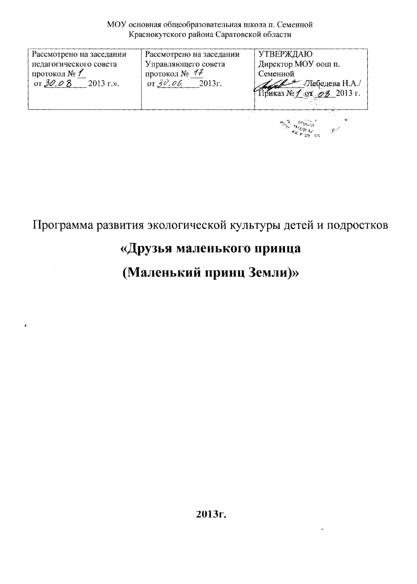

Цель: помочь детям научиться так относиться к Земле, как относился к своей планете Маленький принц.

Задачи:
- усвоение норм и правил экологически обоснованного взаимодействия с окружающим миром, трансформация их в привычки;
- выраженная потребность в приобретении экологических знаний, ориентация на практическое их применение;
- самостоятельное включение в экологически ориентированную деятельность;
- потребность в общении с представителями животного и растительного мира, сопереживание им, проявление заботы, доброты, чуткости, милосердия к людям, природе; бережное отношение ко всему окружающему;
- проявление эстетических чувств, умения и потребности видеть и понимать прекрасное, потребности самовыражения в творческой деятельности;
- гражданская активность в области экологических проблем, участие в деятельности детских экологических организаций и движений; проявление инициативы в решении экологических проблем ближайшего окружения, поиск единомышленников, привлечение к экологически ориентированной деятельности друзей и близких.

«Вертикальные» тематические блоки

1. Я – планета
2. Планета людей
3. Живая душа природы
4. «Красота спасет мир»
5. Знания во спасение
6. Взаимодействие плюс
7. «Возьмемся за руки, друзья!»

«Горизонтальные» тематические блоки

1. «Планеты величиной с дом»
2. Планета, на которую надо вернуть жизнь
3. Планета моего поселка
4. «Межпланетные экспедиции»

«ВЕРТИКАЛЬНЫЕ» БЛОКИ
Проекты блока «Я – планета»:
« Подружусь с водой» (не поленюсь помыть руки, почистить зубы);
«Неболейка» (победа над осенней простудой; как не заболеть во время эпидемии гриппа и т.п.)
«Вкусно или полезно?» (продуманное питание)
«Антиреклама» (распространение информации о недоброкачественных продуктах);
«Экологический маршрут» (оценка экологической ситуации на своих повседневных маршрутах и выбор оптимального маршрута с точки зрения состояния окружающей среды);
«Культура противостояния» (вредным привычкам, например курению, лени, грубости);
«Травники», «Лесная аптека», «Мой лесной доктор» (сбор и применение лекарственных трав).

Проекты блока «Планета людей»:
«Планеты моих одноклассников» (представив себя Маленьким принцем, ребенок как бы путешествует по планетам своих одноклассников, рассказывает о них, рисует);
«Животные в истории моей семьи» (параллельно с историей рода восстанавливается история любимцев семьи, записываются рассказы родственников о домашних животных);
«Заветные планеты моих близких» (карта путешествий родственников по планете, рисунки, фотографии посещаемых ими уголков природы, запись впечатлений);
«Копилка народной мудрости» (экологические пословицы и поговорки);
«Экологическое бедствие – война» (запись воспоминаний ветеранов войны, беженцев из зон военных действий);
«Лидеры экодвижения» (создание сборника очерков и иллюстраций о работе общественных экологических организаций).

Проекты блока «Живая душа природы»:
«Вырасти себе друга» (для младших школьников – цветок на окне, для подростков – четвероногие друзья, птицы и др.);
«Азбука природы» (своеобразный словарь языка, на котором природа разговаривает с нами – соответственно имеющемуся у детей опыту общения);
«Встреча друзей» (выставка комнатных растений, выращенных участниками программы; праздник домашних животных – игры со своими четвероногими друзьями);
«Заветная тропинка» (тропинка к степному другу – дереву, цветку);
«Альбом моих друзей» (рисунки, фотографии животных, растений, с которыми общаются участники программы);
«Быть другом – значит творить добро» (проекты добрых дел, выполнение которых становится повседневным правилом участника программы).

Проекты блока «Красота спасет мир»:
- Легенды о рождении планет участников программы;
«Литературный альманах «Друзья Маленького принца» (продолжение рассказа Экзюпери в стихах и прозе о самих себе);
- Цикл проектов, направленных на отражение в художественной форме способов решения экологических проблем –
«Моя планета» (выставка художественных работ, передающих красоту и неповторимость каждой из выбранных детьми планет);
«Экологический театр» (проект, включающий не только спектакли, но и, например игры «Вживание в образы природы», «Монолог от имени…», «Танец моей планеты»);
- Цикл проектов, направленных на преобразование окружающей среды, как например, «Радуга над домом» (художественная роспись одного из своих оконных стекол; украшение подъезда своего дома, квартиры);
«Вальс цветов» (разбивка цветников во дворе, на пустырях и неухоженных участках поселка);
- Проекты, посвященные развитию красоты самих детей «Красивая речь» (от каких «ростков баобабов» - «сорняков» надо избавиться в своей речи);
«Красивые люди» (галерея портретов выдающихся исторических личностей или современников, в том числе близких, друзей, одноклассников).

Проекты блока «Знания во спасение»:
«Экологические знаки моей планеты» (применительно к каждой из выбираемых планет ребенок составляет перечень действий, которые нельзя делать на своей планете, чтобы не причинять ей вреда, и изображает их в виде запрещающих знаков по аналогии со знаками дорожного движения; по мере изучения своей планеты количество знаков увеличивается, усложняется их содержание);
«Копилка почемучки» (конкурс на количество и глубину вопросов, найденных детьми на своих планетах).

Проекты блока «Взаимодействие плюс»:
«Чистое утро» (регулярная уборка дома, двора или класса);
«Птичья столовая» (регулярное кормление птиц на определенных участках школьного двора в зимнее время);
«Ростки баобабов» (уход за клумбами);
«Экологическая скорая помощь» (выявление «сигналов бедствия» на своих планетах и ближайших территориях и немедленная реакция на них – посильная помощь или обращение к взрослым).

Проекты блока «Возьмемся за руки, друзья!»
«Экологическая листовка» (информационно-агитационные листки, связанные с тревожной экологической ситуацией в нашей местности и распространяемые детьми на территории поселка);
Конкурс «моя экокоманда» (сбор ребятами своей команды из числа сверстников и взрослых для участия в экологической акции, например очистке парка от мусора);
«Экосмена» (работа старших детей с младшими, например проведение экологических игр);
«Контакт» (установление контактов с другими экологическими объединениями, организация совместной работы).

«ГОРИЗОНТАЛЬНЫЕ» БЛОКИ
Проекты блока «Планеты величиной с дом»:
«Природное окружение в истории моего рода» (где, в каких природных условиях жили прадедушки и прабабушки, какие уголки природы любят родители);
«Зеленые ёжики» (разведение кактусов: стремление увидеть их редкое цветение способно увлечь на долгие годы);
«Природа и люди в путешествиях моих друзей и близких» (записи рассказов знакомых туристов о встречающихся людях, пейзажах, растениях, животных).

Горизонталь «Вернем жизнь на планету» пересекается со всеми вертикалями программы. Выбирая «планету, на которую надо вернуть жизнь», надо помнить о главной задаче: улучшение окружающего мира, экологического состояния Земли. Эта горизонталь распространяется на природную среду, доступную для регулярного посещения.

Горизонталь «планет поселка» предполагает выбор участниками программы социальной среды для осуществления проектов всех вертикальных тематических блоков. «Планетой моего поселка» может стать улица, или её часть прилегающая, например, к школе, к дому, или охватывающее несколько жилых домов пространство.

Все вертикали программы, пересекаются с горизонталью «Межпланетные экспедиции». Далекие планеты могут открываться участниками программы во время экскурсий и путешествий как бы «попутно» с другими целями поездок. Но обязательным условием должно быть участие в целенаправленной «межпланетной экспедиции»,
организованной для того, чтобы открыть планету, нуждающуюся в «неотложной помощи» и выполнить на ней проекты, приносящие практическую пользу.

